**ĐỀ SỐ 4**

Một hệ thống quản lý Thư viện (**LibMan**) của một trường Đại học cho phép quản lý các loại tài liệu thông thường (sách, giáo trình, tạp chí…). Hệ thống cho phép người quản lý, nhân viên thư viện và bạn đọc thực hiện các chức năng sau khi đăng nhập:

• **Nhân viên quản lí**: xem các dạng báo cáo thống kê: các tài liệu theo số lần mượn, các độc giả theo số lần mượn, các nhà cung cấp theo số lượng tài liệu nhập.

**• Nhân viên thư viện**: Cập nhật tài liệu, bạn đọc, nhà cung cấp (thêm, xóa, thay đổi), tìm kiếm, cho mượn tài liệu, nhận trả tài liệu từ bạn đọc, nhập tài liệu từ nhà cung cấp.

**• Bạn đọc**: mượn tài liệu, trả tài liệu trực tiếp với nhân viên, tìm kiếm thông tin tài liệu, đăng kí làm thẻ bạn đọc trực tuyến.

• Chức năng bạn **đọc đăng kí làm thẻ bạn đọc**: chọn menu đăng kí làm thẻ bạn đọc → nhập thông tin bạn đọc và thẻ, click thêm → hệ thống báo thành công.

• Chức năng nhân viên quản **lí thống kê tài liệu theo số lần mượn**: chọn menu xem báo cáo → chọn thống kê tài liệu theo lượt mượn → chọn ngày bắt đầu, kết thúc thống kê → xem thống kê tài liệu → click vào một tài liệu → xem chi tiết các lần tài liệu được mượn → click một lần mượn → xem chi tiết phiếu mượn tương ứng.

1. Lập bảng từ khóa theo mẫu
2. Mô tả hệ thống bằng ngôn ngữ tự nhiên
3. Vẽ biểu đồ use case tổng quan + mô tả use case
4. Vẽ biểu đồ use case chi tiết + mô tả use case
5. **Bảng thuật ngữ**

|  |  |  |  |
| --- | --- | --- | --- |
| TT | Tên Tiếng Việt | Tiếng Anh | Giải thích |
| *Nhóm các khái niệm liên quan đến vật chất* | | | |
| 1 | Tài liệu | Resources | Các tài liệu, sách, báo, tạp chí, đĩa CD, tài liệu điện tử và các nguồn thông tin khác mà thư viện cung cấp để đáp ứng nhu cầu của bạn đọc. |
| 2 | Thẻ bạn đọc | Library Card | Thẻ cá nhân được cấp cho người đọc, cho phép họ mượn và sử dụng các tài liệu trong thư viện. Thẻ bạn đọc thường chứa thông tin như tên, số thẻ, và thời hạn sử dụng. |
| 3 | Phiếu mượn | Library Loan Receipt | Biểu mẫu mà người đọc điền thông tin vào khi mượn tài liệu từ thư viện. Phiếu mượn thường ghi thông tin về tài liệu mượn và ngày hạn trả. |
| 4 | Phiếu trả | Library return receipt | Biểu mẫu mà người đọc sử dụng để thông báo việc trả lại tài liệu đã mượn cho thư viện. Phiếu trả thường ghi thông tin về tài liệu trả và ngày trả. |
| *Nhóm các khái niệm liên quan đến con người* | | | |
| 5 | Nhân viên quản lý | Manager | Người có trách nhiệm quản lý và vận hành các hoạt động trong một thư viện. |
| 6 | Nhân viên  thư viện | Library Staff | Người làm việc tại một thư viện và tham gia vào các hoạt động hàng ngày liên quan đến quản lý tài liệu, dịch vụ người đọc và hoạt động thư viện khác. |
| 7 | Bạn đọc | Reader | Người sử dụng thường xuyên hoặc đọc sách, tài liệu tại một thư viện. |
| 8 | Nhà cung cấp | Supplier | Người hoặc tổ chức cung cấp hàng hóa hoặc dịch vụ cho một cá nhân, tổ chức, hoặc doanh nghiệp khác. |
| *Nhóm các khái niệm liên quan đến hoạt động của con người* | | | |
| 9 | Đăng kí thẻ bạn đọc | Register for a library card | Quy trình đăng ký và cấp thẻ bạn đọc cho người sử dụng thư viện. |
| 10 | Mượn tài liệu | Borrow resources | Quá trình cho phép người đọc mượn các tài liệu và nguồn thông tin từ thư viện để sử dụng tạm thời. |
| 11 | Trả tài liệu | Return resources | Quá trình khi người đọc trả lại tài liệu mà họ đã mượn để hoàn tất quá trình mượn. |
| 12 | Tìm kiếm tài liệu | Search for resources | Quá trình tìm kiếm và định vị tài liệu cụ thể trong kho dữ liệu thư viện. |
| 13 | Thống kê | Statisticize | Quá trình thu thập, tổng hợp, phân tích và diễn giải dữ liệu để hiểu thông tin và xu hướng trong một tập dữ liệu cụ thể. |
| 14 | Cập nhật/Quản lý tài liệu | Update resources | Hoạt động thêm, xóa, thay đổi thông tin tài liệu trong hệ thống thư viện. |
| 15 | Cập nhật/Quản lý bạn đọc | Update readers | Hoạt động thêm, xóa, thay đổi thông tin bạn đọc trong hệ thống thư viện. |
| 16 | Cập nhật/Quản lý nhà cung cấp | Manage Suppliers | Hoạt động thêm, xóa, thay đổi nhà cung cấp tài liệu hoặc dịch vụ cho thư viện. |
| 17 | Nhập tài liệu | Add resources | Quá trình tiếp nhận tài liệu mới từ nhà cung cấp và đưa vào thư viện. |
| 18 | Cho mượn tài liệu | Lend resources | Quá trình cấp phép và quản lý việc mượn tài liệu của thư viện cho người đọc. |
| 19 | Nhận trả tài liệu | Receive return resources | Quá trình tiếp nhận tài liệu mà người đọc đã trả lại cho thư viện sau quá trình mượn. |

1. **Mô tả hệ thống bằng ngôn ngữ tự nhiên**
   1. ***Bước 1: Mục đích của hệ thống***

Hệ thống Quản lý thư viện phục vụ công tác quản lý đăng kí làm thẻ thư viện của bạn đọc và thống kê tài liệu của nhân viên tại một trường đại học

* 1. ***Bước 2: Phạm vi hệ thống***

Những người được vào hệ thống và chức năng mỗi người được thực hiện khi vào hệ thống này được quy định như sau:

* Thành viên hệ thống
  + Đăng nhập
  + Đăng xuất
  + Đổi mật khẩu cá nhân
* Bạn đọc
  + Được thực hiện các chức năng như thành viên
  + Đăng kí làm thẻ bạn đọc
  + Mượn, trả tài liệu
  + Tìm kiếm tài liệu
* Nhân viên thư viện
  + Quản lý tài liệu: thêm, xóa, thay đổi thông tin tài liệu
  + Quản lý bạn đọc: thêm, xóa, thay đổi thông tin bạn đọc
  + Quản lý nhà cung cấp: thêm, xóa, thay đổi nhà cung cấp
  + Tìm kiếm tài liệu
  + Cho mượn tài liệu
  + Nhận trả tài liệu
  + Nhập tài liệu từ nhà cung cấp
* Nhân viên quản lý
  + Xem các loại thống kê
  1. ***Bước 3: Hoạt động nghiệp vụ của các chức năng***
* Chức năng bạn đọc **đăng kí làm thẻ bạn đọc**: Bạn đọc đăng nhập vào hệ thống → Chọn menu đăng kí làm thẻ bạn đọc → Nhập thông tin bạn đọc và thẻ, click thêm → hệ thống báo thành công.
* Chức năng nhân viên quản lí **thống kê tài liệu theo số lần mượn**: chọn menu xem báo cáo → chọn thống kê tài liệu theo lượt mượn → chọn ngày bắt đầu, kết thúc thống kê → xem thống kê tài liệu → click vào một tài liệu → xem chi tiết các lần tài liệu được mượn → click một lần mượn → xem chi tiết phiếu mượn tương ứng.
  1. ***Bước 4: Thông tin các đối tượng cần xử lý, quản lý***
* Nhóm các thông tin liên quan đến con người:
  + Thành viên: Tên đăng nhập, Mật khẩu, Họ tên, Địa chỉ, Ngày sinh, Email, Số điện thoại
  + Bạn đọc: giống thành viên
  + Nhân viên: giống thành viên, có thêm: vị trí công việc
  + Nhân viên thư viện: giống nhân viên
  + Nhân viên quản lý: giống nhân viên
* Nhóm các thông tin liên quan đến vật chất:
  + Tài liệu: Tên tài liệu, Nhà cung cấp, Mô tả
  + Thẻ bạn đọc: Tên bạn đọc, Hạn sử dụng
  + Phiếu mượn: Tên bạn đọc, Tên tài liệu, Ngày mượn, Hạn trả
  + Phiếu trả: Tên bạn đọc, Tên tài liệu, Ngày trả
* Nhóm các thông tin liên quan đến thống kê:
  + Thống các tài liệu theo số lần mượn
  + Thống kê các độc giả theo số lần mượn
  + Thống kê các nhà cung cấp theo số lượng tài liệu nhập.
  1. ***Bước 5: Quan hệ giữa các đối tượng, thông tin***
* Một bạn đọc có một thẻ bạn đọc
* Một bạn đọc có nhiều phiếu mượn
* Một bạn đọc có nhiều phiếu trả
* Một phiếu mượn có nhiều tài liệu
* Một phiếu trả có nhiều tài liệu
* Một tài liệu có thể thuộc nhiều phiếu mượn
* Một tài liệu có thể thuộc nhiều phiếu trả

1. **Biểu đồ use case tổng quan và mô tả**
   1. ***Use case tổng quát***

* Đề xuất các actor của hệ thống: Bạn đọc, Nhân viên thư viện, Nhân viên quản lý
* Actor trừu tượng:
  + Nhân viên: Nhân viên thư viện, Nhân viên quán lý đều kế thừa từ Nhân viên
  + Thành viên: Bạn đọc, Nhân viên đều kế thừa từ Thành viên
* Các chức năng tương ứng với từng actor:
  + Thành viên: đăng nhập, đổi mật khẩu
  + Bạn đọc: đăng kí làm thẻ bạn đọc, tìm kiếm tài liệu. Ngoài ra có thể tham gia gián tiếp vào chức năng: quản lý thông tin bạn đọc.
  + Nhân viên thư viện: cập nhật/quản lý tài liệu, bạn đọc, nhà cung cấp, tìm kiếm tài liệu.
  + Nhân viên quản lý: xem các dạng báo cáo thống kê.

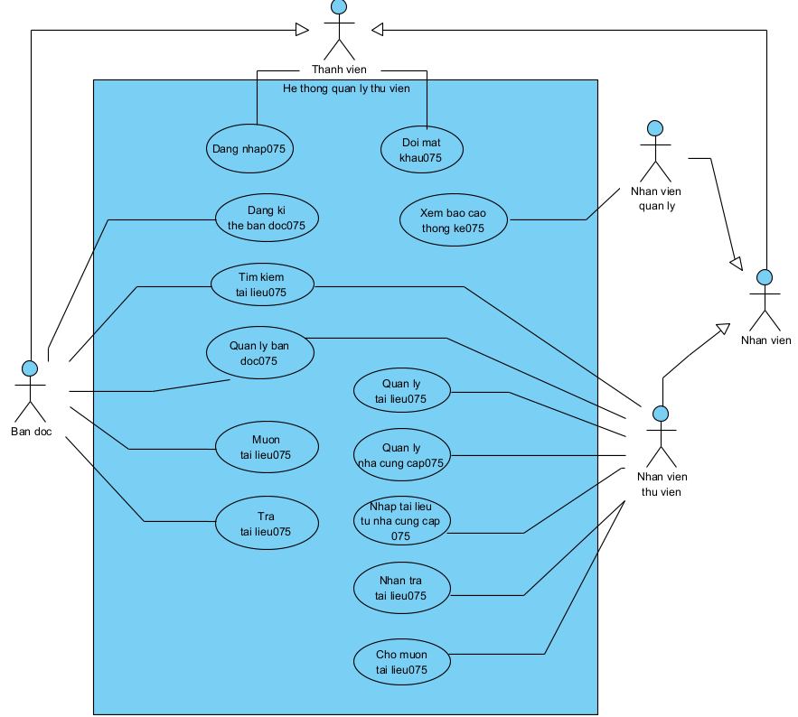

* Mô tả:
  + Đăng kí thẻ bạn đọc: Use case này cho phép bạn đọc vào hệ thống đăng kí làm thẻ bạn đọc.
  + Tìm kiếm tài liệu: Use case này cho phép bạn đọc/nhân viên thư viện tìm kiếm thông tin về tài liệu.
  + Quản lý tài liệu: Use case này cho phép nhân viên thư viện quản lý thông tin các tài liệu.
  + Quản lý bạn đọc: Use case này cho phép nhân viên thư viện quản lý thông tin bạn đọc theo yêu cầu từ bạn đọc tương ứng.
  + Quản lý nhà cung cấp: Use case này cho phép nhân viên thư viện thêm, sửa, xóa nhà cung cấp cho tài liệu tương ứng.
  + Xem thống kê: Use case này cho phép nhân viên quản lí xem các dạng báo cáo thống kê.

1. **Biểu đồ use case chi tiết và mô tả**
   1. ***Use case chi tiết cho modul đăng kí làm thẻ bạn đọc***

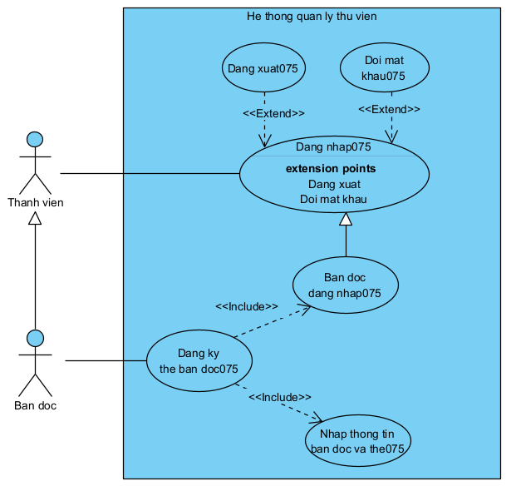

* Trong chức năng đăng kí làm thẻ bạn đọc, bạn đọc có thể phải tương tác với các giao diện:
  + Đăng nhập → thống nhất với UC đăng nhập
  + Chọn Đăng kí thẻ bạn đọc → đề xuất UC đăng ký thẻ bạn đọc
  + Nhập thông tin bạn đọc và thẻ → đề xuất UC nhập thông tin bạn đọc và thẻ
* Mô tả:
  + Nhập thông tin bạn đọc và thẻ: UC này cho phép bạn đọc nhập thông tin cá nhân để đăng kí thẻ bạn đọc
  1. ***Use case chi tiết cho modul thống kê tài liệu theo số lần mượn***

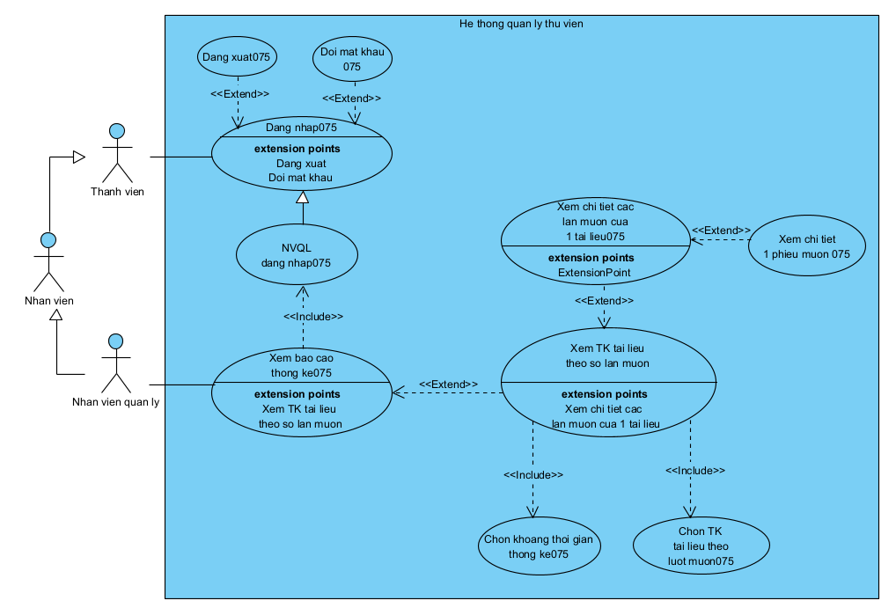

* Trong chức năng thống kê tài liệu theo số lần mượn, nhân viên quản lý có thể phải tương tác với các giao diện:
  + Đăng nhập → thống nhất với UC đăng nhập
  + Xem TK tài liệu theo số lần mượn → đề xuất UC xem TK tài liệu theo số lần mượn
  + Xem chi tiết các lần mượn của 1 tài liệu → đề xuất UC xem Xem chi tiết các lần mượn của 1 tài liệu
  + Xem chi tiết phiếu mượn của 1 tài liệu → đề xuất UC xem chi tiết phiếu mượn của 1 tài liệu
* Mô tả:
  + Xem TK tài liệu theo số lần mượn: UC này cho phép NVQL xem thống kê số lần mượn của mỗi tài liệu trong hệ thống thư viện
  + Xem chi tiết các lần tài liệu được mượn: UC này cho phép NVQL xem chi tiết các lần mượn của 1 tài liệu
  + Xem chi tiết phiếu mượn của 1 tài liệu: UC này cho phép NVQL xem thông tin chi tiết của phiếu mượn tương ứng